**Lista de exercícios 1 – Formatação de textos, hipertextos, cabeçalhos e cores**

**Disciplina: Fundamentos de Tecnologia Web**

1. Reproduza a Seguinte página HTML.

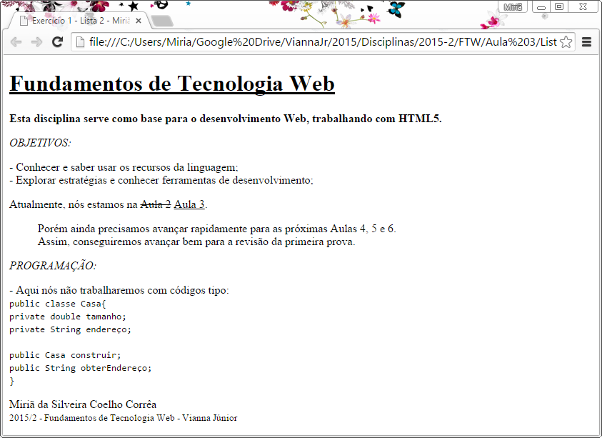

* Sugiro realizar a Validação W3C.